Государственное бюджетное профессиональное образовательное учреждение
«Нижегородский радиотехнический колледж»

ОП.04 Основы алгоритмизации и программирования

ОТЧЁТ
по лабораторной работе № 11-14

Тема «Практические задания в СУБД OPEN OFFICE.org BASE»

Выполнил: Проверил:
обучающийся группы 2ИСиП-19-1 Преподаватель
Мамонов Антон Гутянская Е.М.

Нижний Новгород
2020г.

РАБОТА 1. СОЗДАНИЕ ОДНОТАБЛИЧНОЙ БАЗЫ ДАННЫХ

Цель: ознакомиться с объектами СУБД Open Office.org Base. Научиться создавать таблицы, формы для однотабличной базы данных. Научиться правилам ввода, редактирования записей.

Задание 1.1 Создание базы данных
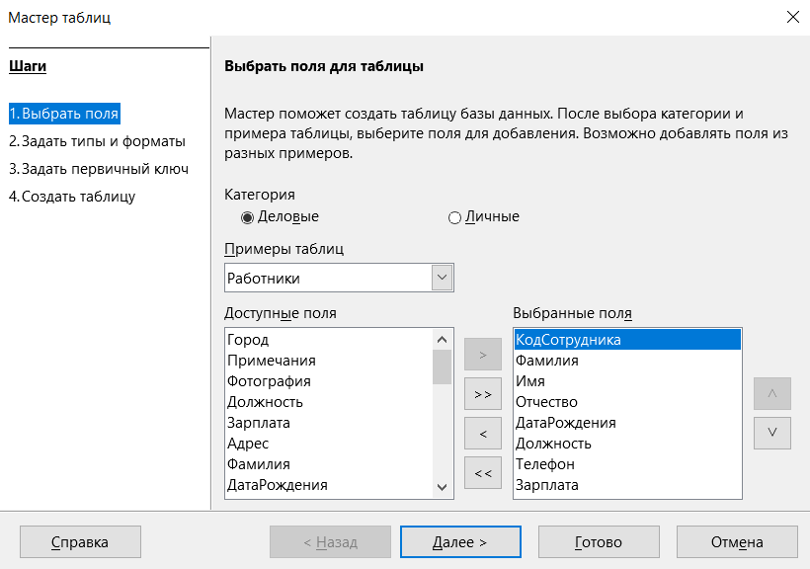

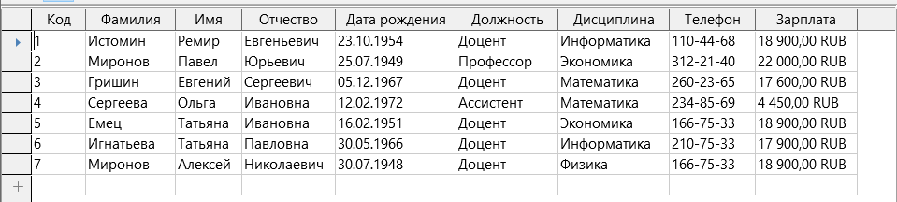

Задание 1.2 Ввод и просмотр данных посредством формы

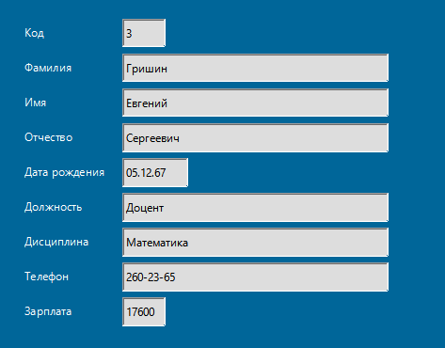

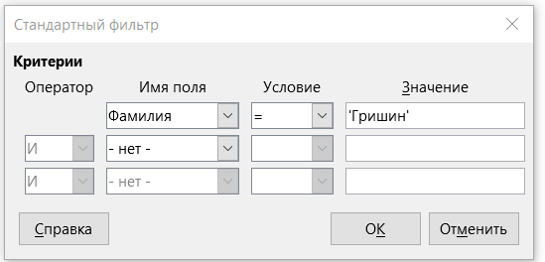
2. Поиск записей о доценте Гришине:

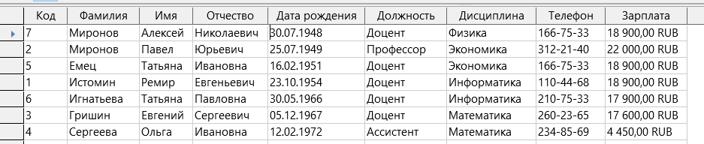
3. Сортировка по «Дата рождения»:

4. Фильтрация по полю «Должность»:
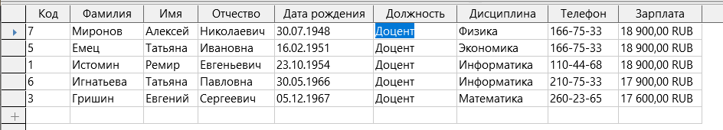

РАБОТА 2. ФОРМИРОВАНИЕ ЗАПРОСОВ И ОТЧЕТОВ ДЛЯ ОДНОТАБЛИЧНОИ БАЗЫ ДАННЫХ

Цель: научиться создавать запросы в однотабличной базе данных. Научиться создавать отчеты в однотабличной базе данных на основе таблиц и запросов и выводить отчеты на печать.

Задание 2.1 Формирование запросов
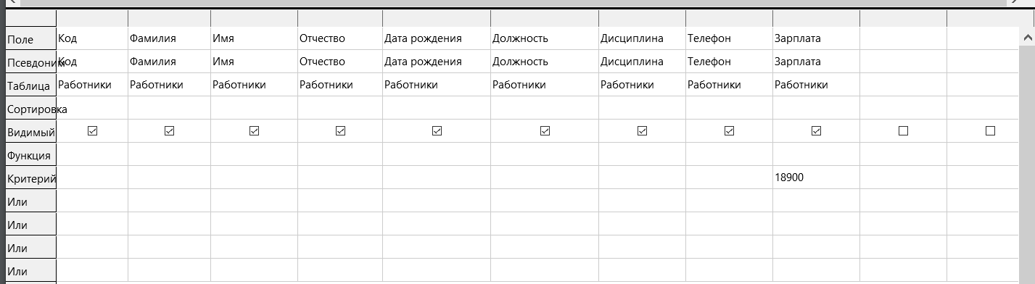
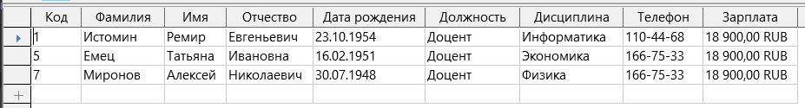
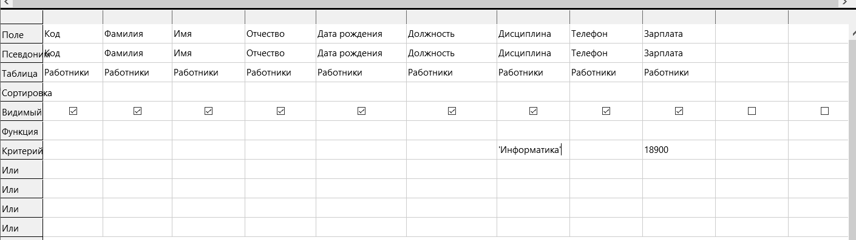

Задание 2.2 Создание отчетов


РАБОТА 3. СОЗДАНИЕ СТРУКТУРЫ РЕЛЯЦИОННОЙ БАЗЫ ДАННЫХ

Цель работы: научиться создавать информационно-логическую модель данных. Закрепить навыки создания таблиц и задания первичных ключей в структурах таблиц баз данных. Научиться вводу данных в режиме таблиц. Научится изменять структуру уже созданной таблицы. Создавать схему данных и связи межу таблицами.

Задание 3.1 Создание структуры реляционной базы данных

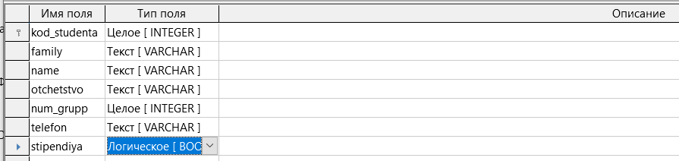
Создание структуры таблицы Студенты:
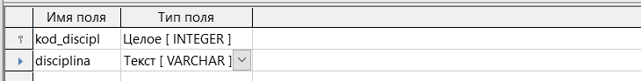
Создание структуры таблицы Дисциплина:

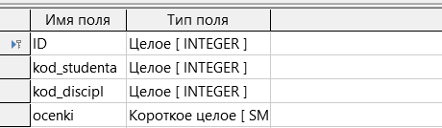
Создание структуры таблицы Оценки:

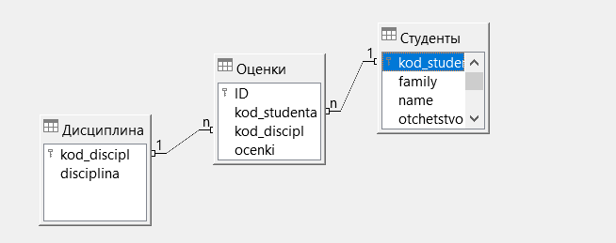
Разработка схемы данных и создание связей между таблиц:

Задание 3.3 Создание форм для ввода данных в таблицы

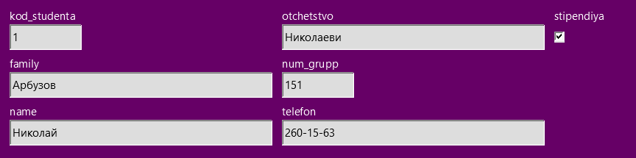
Создание формы students:

Заполнение данными таблицу students посредством формы students:
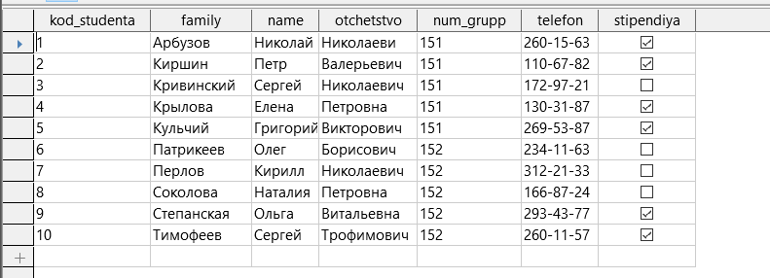

Создание формы disciplina:


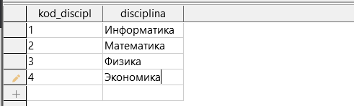
Заполнение данными таблицу disciplina посредством формы disciplina:

Создание формы ocenki_stud:


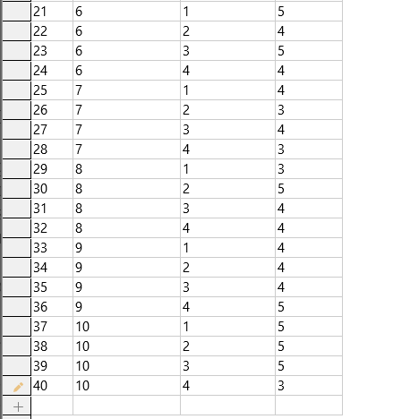
Заполнение данными таблицу ocenki_stud посредством формы ocenki_stud:
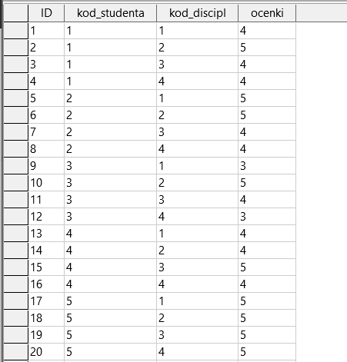

Работа 4. ФОРМИРОВАНИЕ СЛОЖНЫХ ЗАПРОСОВ

Цель работы: научиться создавать запросы на выборку и запросы с параметром в реляционной базе данных. Научиться изменять параметры запроса в режиме конструктора.

Задание 4.1

- Разработайте запрос с параметрами о студентах заданной группы, в котором при вводе в окно параметра «Номер группы» (в примере это 151 или 152) на экран должен выводиться состав этой группы.
- Создайте запрос, в котором выводятся оценки студентов заданной группы по заданной дисциплине.
- Создайте запрос, формирующий список всех студентов, получающих стипендию.
- Создайте запрос, формирующий список всех студентов заданной группы получивших заданную оценку по заданной дисциплине.
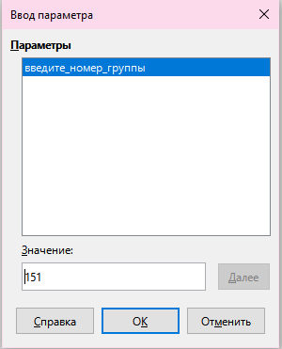
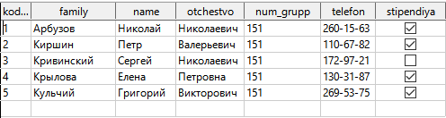
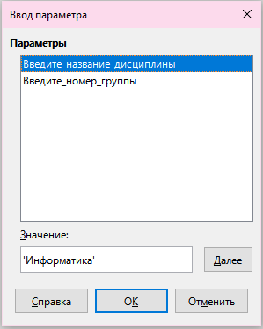

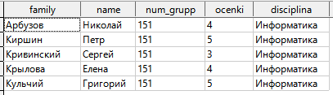

Работа 5. ФОРМИРОВАНИЕ ОТЧЕТОВ В РЕЛЯЦИОННОЙ БАЗЕ ДАННЫХ

Цель работы: закрепить навыки создания отчетов на основе таблиц и запросов
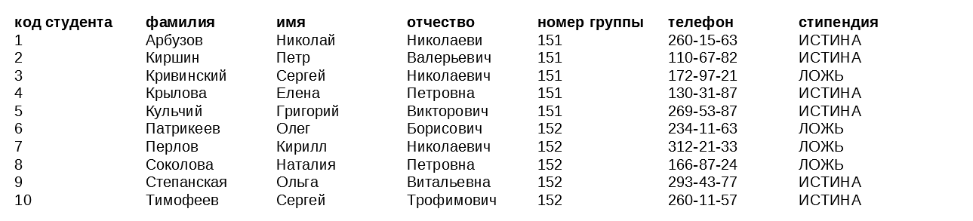
1. Создать отчет, содержащий данные о всех студентах, находящихся в БД dekanat.

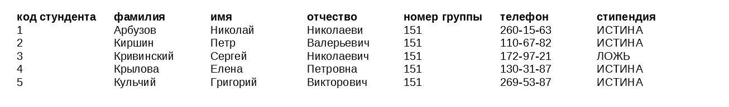
2. Создать отчет, выводящий данные о студентах заданной группы
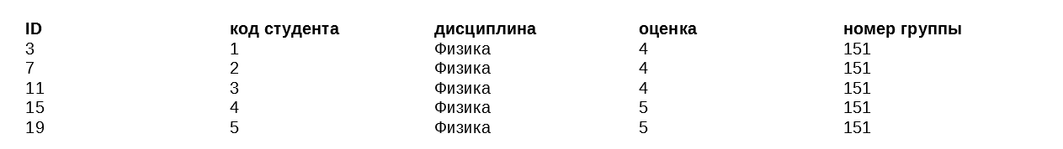
3. Создать отчет, содержащий сведения об оценках студентов заданной группы по заданной дисциплине
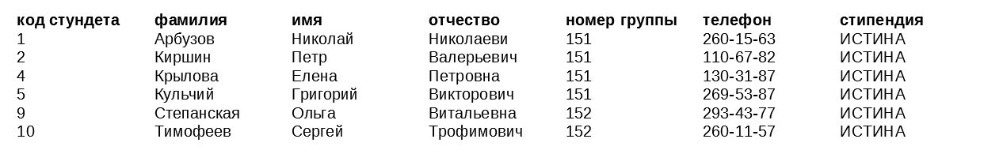
4. Создать отчет, содержащий данные о всех студентах, получающих стипендию
5. Создать отчет, содержащий список всех студентов заданной группы получивших заданную оценку по заданной дисциплине
